OPIS PRZEDMIOTU ZAMÓWIENIA
Wózek/kufer – szt. 1:
- przeznaczony do przechowywania i transportu wszystkich elementów trenażera TG-8, tj. tacy roboczej, kompresora, 2 szt. treningowych urządzeń gaśniczych, osprzętu wodnego, osprzętu pneumatycznego i osprzętu gazowego,
- wykonany z laminatu,
- zamykane wieko z zatrzaskami,
- wyposażony w ergonomiczne uchwyty oraz kółka i rolki, umożliwiające łatwy transport
i załadunek do samochodu,
- wymiary 120 x 70 x 60 cm.
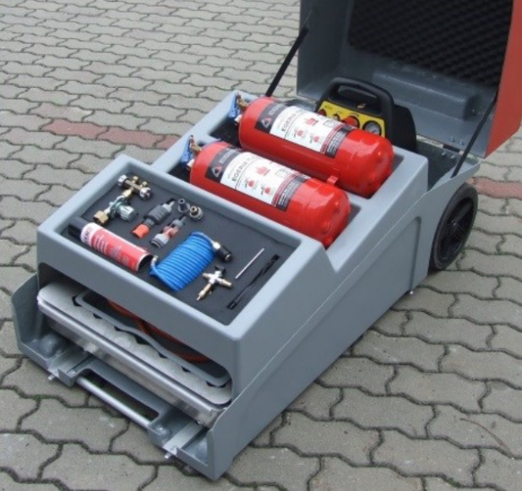
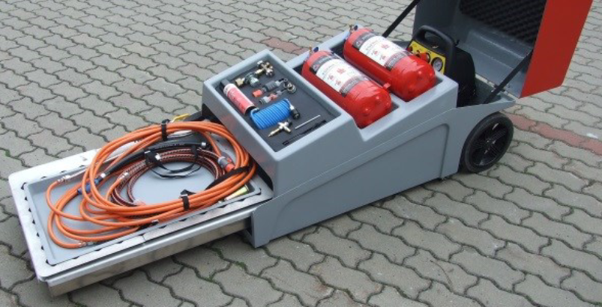
Zdjęcie poglądowe:
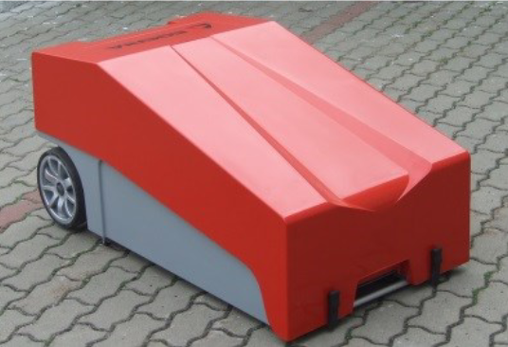
Treningowe urządzenia gaśnicze TUG-4 – szt. 6:
- zbiorniki ciśnieniowe odpowiadające gaśnicy płynowej o pojemności ładunku 6 litrów,
- przystosowane do wielokrotnego i szybkiego napełniania wodą,
- wyposażone są w zawór bezpieczeństwa,
- umożliwiające szybkie uzupełnianie ciśnienia z kompresora,
- zabezpieczenie wylewki przed szybkim zużyciem gwintu,
- oznakowanie odróżniające od prawdziwych gaśnic.

Zdjęcie poglądowe:
